|  |  |  |
| --- | --- | --- |
| **CARRERA:**  Electrónica y Automatización | **GUÍA**  No. 01 | **TIEMPO ESTIMADO:**  1h y 20 min. |
| **ASIGNATURA:**  Programación Orientada a Objetos NRC 3725 | **FECHA DE ELABORACION:** 31-05-2021  **SEMESTRE**: Mayo 2021 – Septiembre 2021 | |
| **TÍTULO:**  Control de Versiones | **DOCENTE: Ing. Cesar Osorio** | |

**OBJETIVO**

p.e. Aplicar los conceptos y comandos en la herramienta Github para trabajar de forma colaborativa.

**INSTRUCCIONES**

**p.e**

1. Utilice como material principal, aquel indicado en clase por el docente.
2. Utilice información consultada en Internet y conocimiento adquirido en clase.

**ACTIVIDADES**

1. **Ubicación de recursos**

**p.e.**

1. Formar grupos según lo establecido en el aula
2. Instalar Git
3. **Planteamiento del problema**

**p.e. Ejercicio No 1**

Utilizando la herramienta git y github desarrolle de forma colaborativa la resolución del ejercicio planteado en clase para lo cual establece los siguientes aspectos:

* Cuenta propia en github
* Clone el repositorio remoto del Docente **https://github.com/cesarozorioa/lab_1_github.git**
* Cree la rama para cada grupo y desarrolle la tarea asignada

1. **Entregable (s)**

**p.e.**

1. Cada grupo deberá presentar un informe con el marco teórico y las conclusiones correspondientes a la ejecución de la práctica el mismo que será subido a su repositorio remoto, cuyo link deberá enviar al Docente para su revisió

**CONTROL DE VERSIONES**

**INTEGRANTES: GRUPO # 3**

* **CAMAYO ARLEY**
* **STEVEN FLORES**
* **BRAYAM GUANOLIQUIN**
* **DAVID MAILA**
* **JORDAN QUISHPI**

**OBJETIVOS:**

**GENERALES:**

* Aplicar los conceptos aprendidos de GITHUB para trabajar de forma colaborativa de tal manera que el docente pueda ver el trabajo realizado de forma remota.
* Tener en cuenta los diferentes comandos aprendidos y aplicarlos al hacer los diferentes trabajos que se realizarán a lo largo del semestre.
* Trabajar de forma colaborativa con los diferentes miembros del grupo de tal manera que el trabajo sea analizado por cada uno.

**ESPECÍFICOS:**

* Instalar el programa GitHub
* Crear una cuenta en dicho programa
* Crear un repositorio
* Clonar el repositorio del Docente
* Crear la rama para cada grupo

**ANTECEDENTES:**

**GITHUB**

GitHub es una herramienta esencial para los ingenieros de software, y su popularidad es inigualable. Actualmente cuenta con más de 25 millones de usuarios. Se trata de un número considerable de profesionales que recurren a GitHub para mejorar el flujo de trabajo y la colaboración. En resumen, GitHub es un servicio basado en la nube que aloja un sistema de control de versiones (VCS) llamado Git. Esto permite a los desarrolladores colaborar y realizar cambios en proyectos compartidos, a la vez que mantienen un seguimiento detallado de su progreso.

**¿Qué es Git?**

Git es un sistema de control de versiones distribuido de código abierto y gratuito diseñado para manejar todo, desde proyectos pequeños a muy grandes, con velocidad y eficiencia.

Git es fácil de aprender y ocupa poco espacio con un rendimiento increíblemente rápido . Supera a las herramientas SCM como Subversion, CVS, Perforce y ClearCase con características como bifurcaciones locales económicas , áreas de preparación convenientes y múltiples flujos de trabajo.

Git es un proyecto de código abierto que se inició en 2005 y creció hasta convertirse en uno de los VCS más populares del mercado: cerca del 87% de los desarrolladores utilizan Git para sus proyectos. Se trata de un sistema de control de versiones distribuido. Esto significa que cualquier desarrollador del equipo que tenga acceso puede gestionar el código fuente y su historial de cambios utilizando las herramientas de línea de comandos de Git. A diferencia de los sistemas de control de versiones centralizados, Git ofrece ramas de características.

De igual forma lo podemos analizar de manera gráfica:

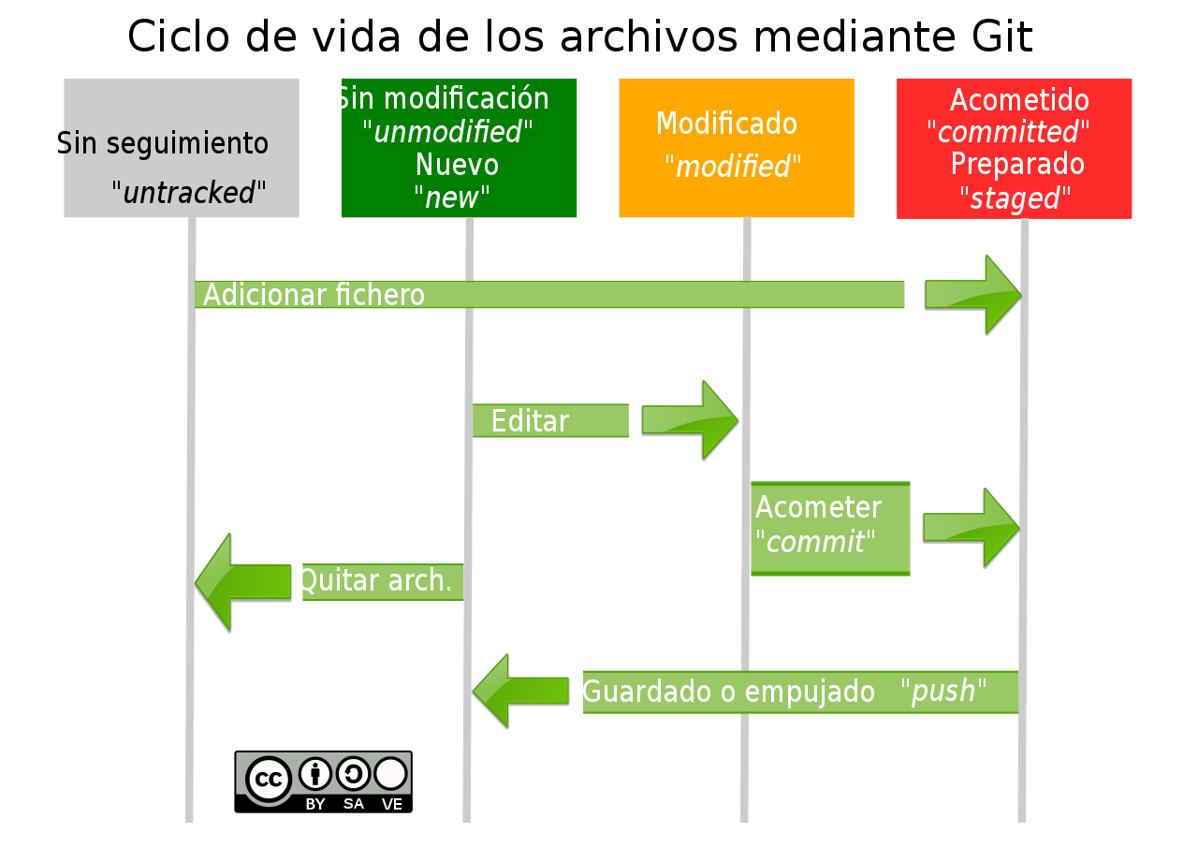

**COMANDOS DE GIT**

Aquí hay algunos comandos básicos de GIT que debes conocer:

* **git init** creará un nuevo repositorio local GIT. El siguiente comando de Git creará un repositorio en el directorio actual:

git init

* Como alternativa, puedes crear un repositorio dentro de un nuevo directorio especificando el nombre del proyecto:

git init [nombre del proyecto]

* **git clone** se usa para copiar un repositorio. Si el repositorio está en un servidor remoto, usa:

git clone nombredeusuario@host:/path/to/repository

* A la inversa, ejecuta el siguiente comando básico para copiar un repositorio local:

git clone /path/to/repository

* **git add** se usa para agregar archivos al área de preparación. Por ejemplo, el siguiente comando de Git básico indexará el archivo temp.txt:

git add <temp.txt>

* **git commit** creará una instantánea de los cambios y la guardará en el directorio git.

git commit –m “El mensaje que acompaña al commit va aquí”

* Ten en cuenta que los cambios confirmados no llegarán al repositorio remoto.
* **git config** puede ser usado para establecer una configuración específica de usuario, como el email, nombre de usuario y tipo de formato, etc. Por ejemplo, el siguiente comando se usa para establecer un email:

git config --global user.email tuemail@ejemplo.com

* La opción -global le dice a GIT que vas a usar ese correo electrónico para todos los repositorios locales. Si quieres utilizar diferentes correos electrónicos para diferentes repositorios, usa el siguiente comando:

git config --local user.email tuemail@ejemplo.com

* **git status** muestra la lista de los archivos que se han cambiado junto con los archivos que están por ser preparados o confirmados.

git status

* **git push** se usa para enviar confirmaciones locales a la rama maestra del repositorio remoto. Aquí está la estructura básica del código:

git push origin <master>

* Reemplaza <master> con la rama en la que quieres enviar los cambios cuando no quieras enviarlos a la rama maestra.
* **git checkout** crea ramas y te ayuda a navegar entre ellas. Por ejemplo, el siguiente comando crea una nueva y automáticamente se cambia a ella:

command git checkout -b <branch-name>

* Para cambiar de una rama a otra, sólo usa:

git checkout <branch-name>

* **git remote** te permite ver todos los repositorios remotos. El siguiente comando listará todas las conexiones junto con sus URLs:

git remote -v

* Para conectar el repositorio local a un servidor remoto, usa este comando:

git remote add origin <host-or-remoteURL>

* Por otro lado, el siguiente comando borrará una conexión a un repositorio remoto especificado:

git remote <nombre-del-repositorio>

* **git branch** se usa para listar, crear o borrar ramas. Por ejemplo, si quieres listar todas las ramas presentes en el repositorio, el comando debería verse así:

git branch

* Si quieres borrar una rama, usa:

git branch -d <branch-name>

* **git pull** fusiona todos los cambios que se han hecho en el repositorio local con el directorio de trabajo local.

git pull

* **git merge** se usa para fusionar una rama con otra rama activa:

git merge <branch-name>

* **git diff** se usa para hacer una lista de conflictos. Para poder ver conflictos con respecto al archivo base, usa:

git diff --base <file-name>

* El siguiente comando se usa para ver los conflictos que hay entre ramas antes de fusionarlas:

git diff <source-branch> <target-branch>

* Para ver una lista de todos los conflictos presentes usa:

git diff

* **git log** se usa para ver el historial del repositorio listando ciertos detalles de la confirmación. Al ejecutar el comando se obtiene una salida como ésta:

commit 15f4b6c44b3c8344caasdac9e4be13246e21sadw

Author: Alex Hunter <alexh@gmail.com>

Date: Mon Oct 1 12:56:29 2016 -0600

* **git reset** sirve para resetear el index y el directorio de trabajo al último estado de confirmación.

git reset - -hard HEAD

**Empezar en GitHub**

Puedes probar GitHub con tu equipo de forma gratuita. Hay un plan básico que incluye repositorios y colaboradores ilimitados, pero sólo 500 MB de espacio de almacenamiento.

**Clonamos el repositorio del Docente.**

1. **Creamos una carpeta en el Escritorio.**

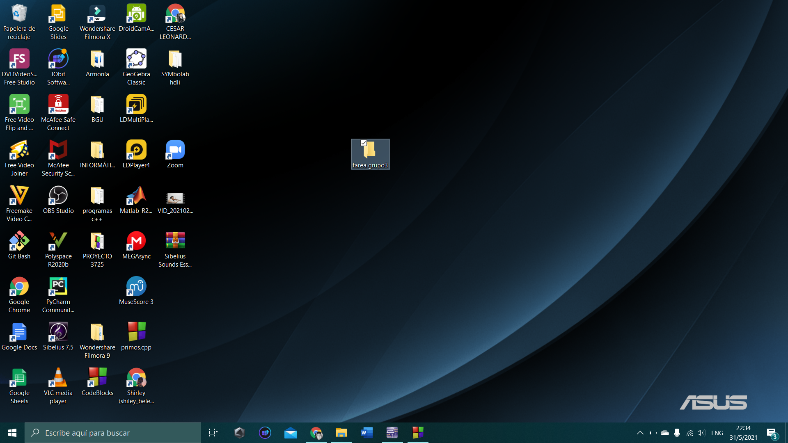

**2.- Entramos a la herramienta git.**

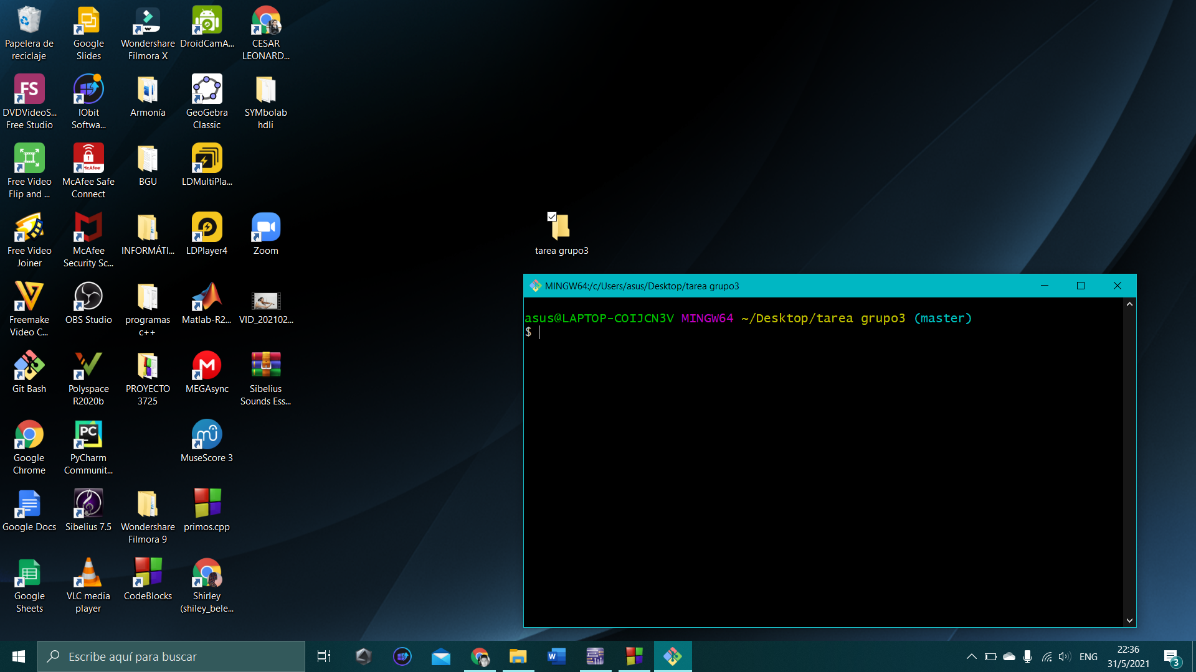

**3.- Clonamos el repositorio.**

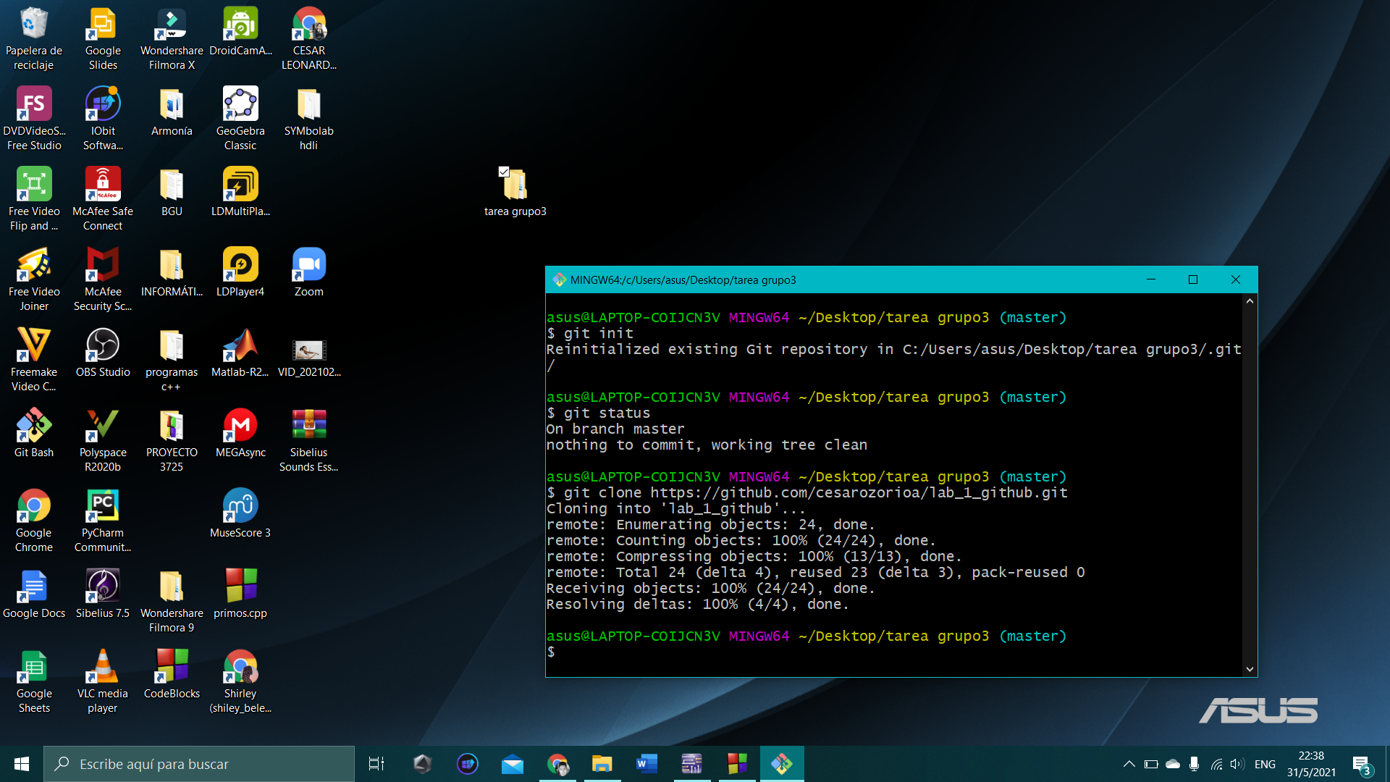

**4.- Abrimos el repositorio clonado.**

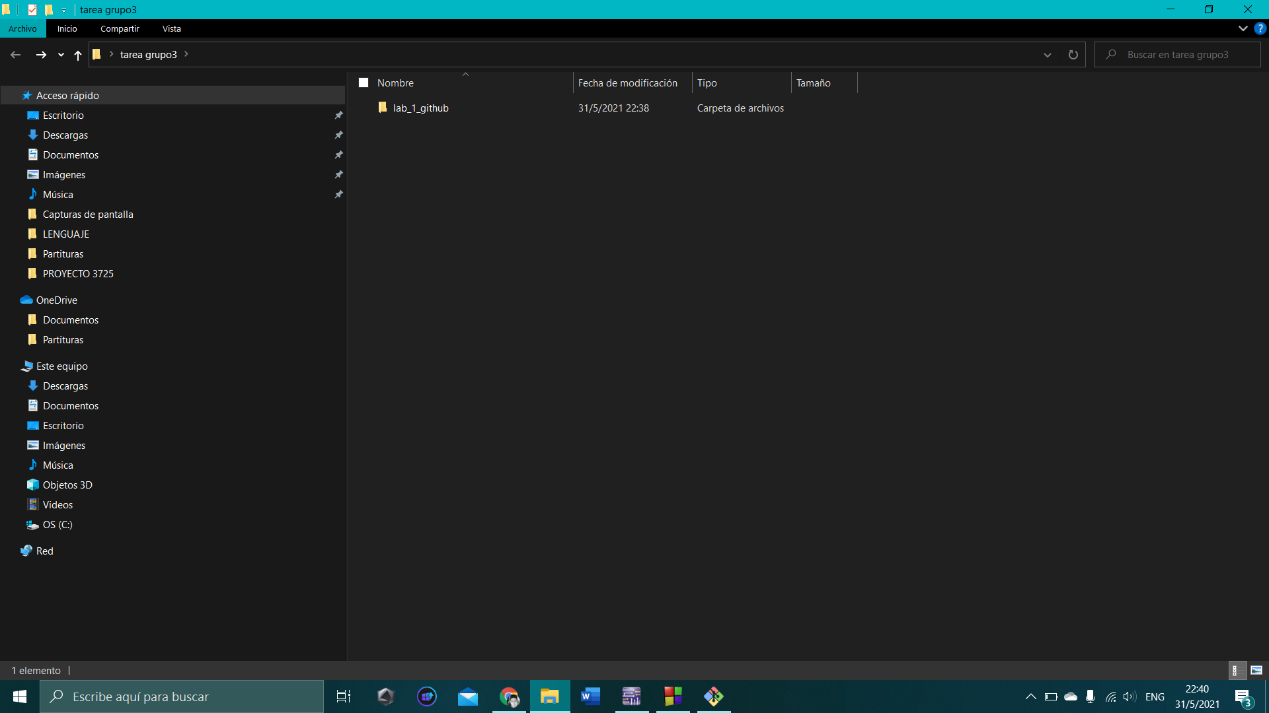

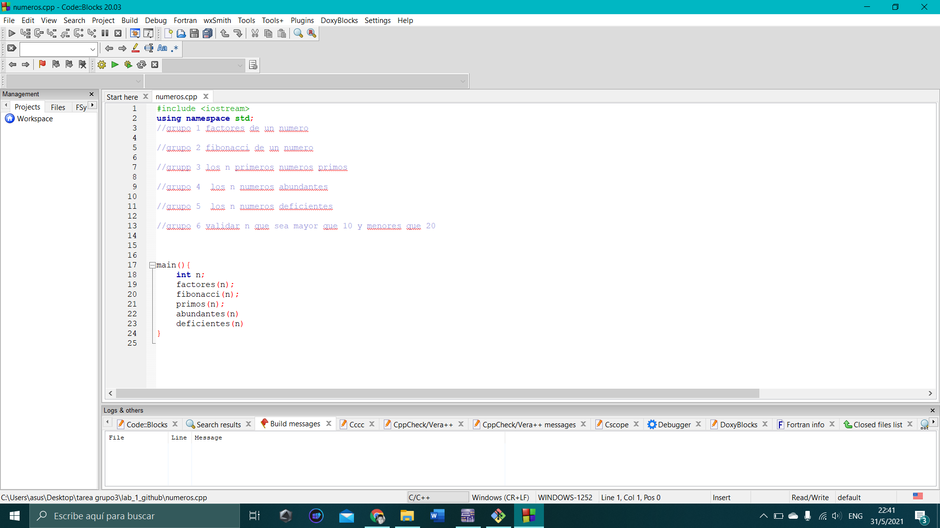

**Crear un Repositorio de GitHub**

Un repositorio, o repo, será el eje central de tu proyecto. Puede ser un archivo o una colección de archivos que contengan código, imágenes, texto o cualquier otra cosa. Para comenzar el proceso, sigue estos pasos:

1. Crear un Repositorio de GitHub, un repositorio, o repo, será el eje central de tu proyecto. Puede ser un archivo o una colección de archivos que contengan código, imágenes, texto o cualquier otra cosa.

* Haz clic en Crear repositorio para iniciar un nuevo proyecto.

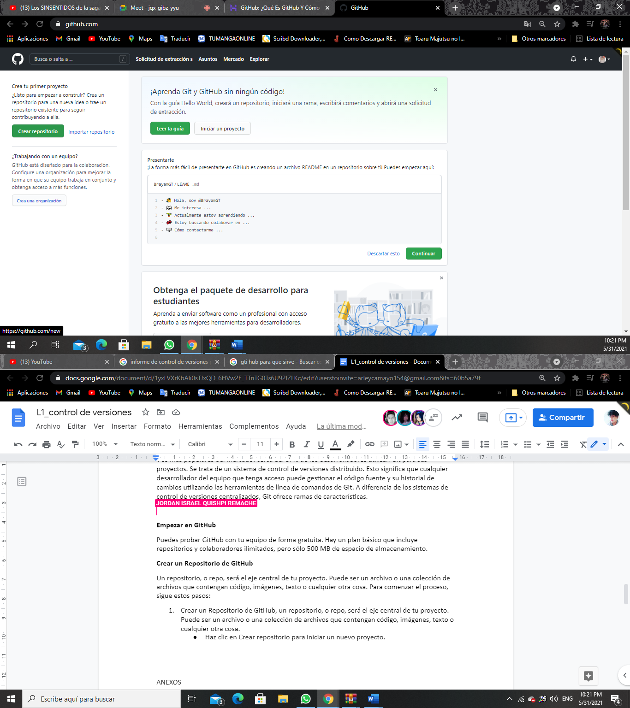

* La sección Owner ya tendrá el nombre de tu cuenta. Crea un nombre de repositorio. Comprueba si está configurado como público para que sea de código abierto, y luego marca la casilla Agregar un archivo README. Finalmente, haz clic en Crear repositorio.

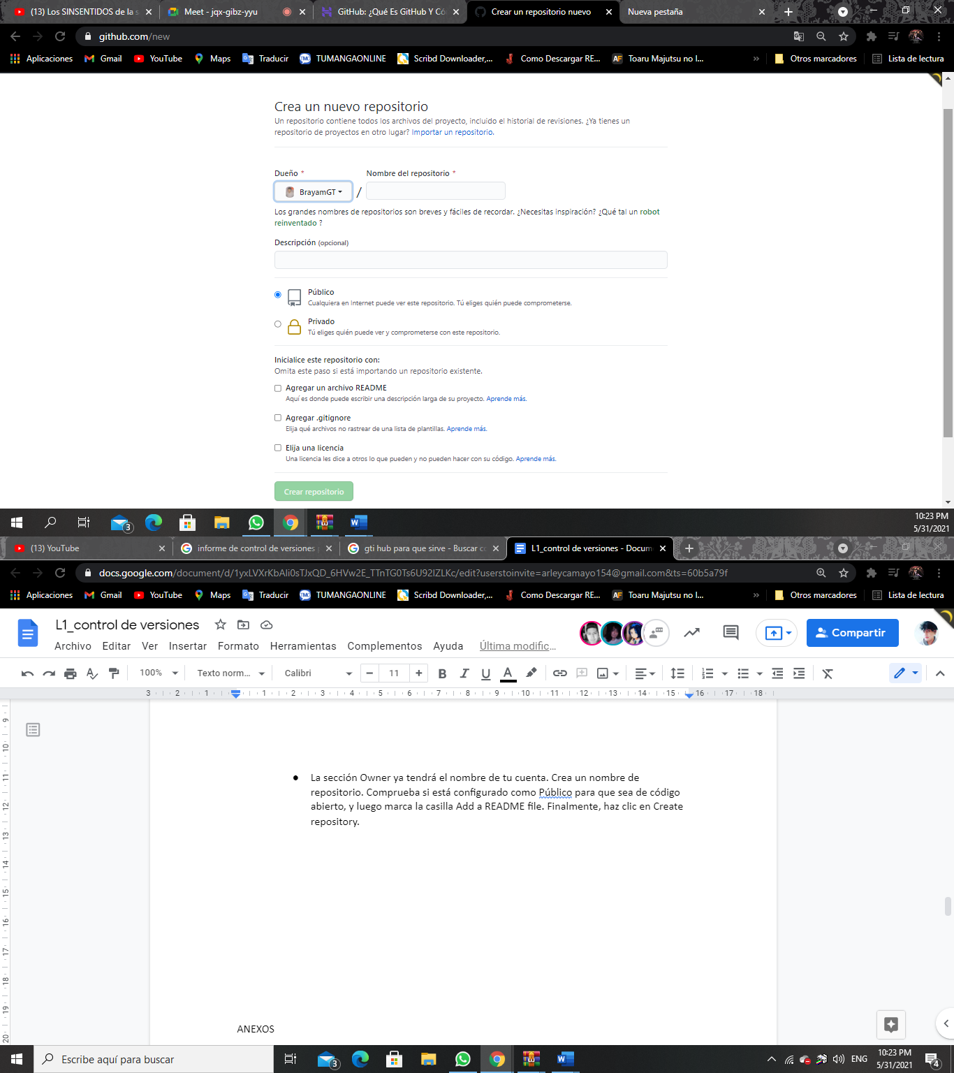

1. **Crear ramas en GitHub**

Con la creación de ramas, generar diferentes versiones de un repositorio. Al hacer cambios en el proyecto en la rama de características, un desarrollador puede ver cómo afectará al proyecto maestro cuando se integre.

* Ve a tu nuevo repositorio. Pulsa el botón main e introduce el nombre de tu nueva rama de características. Haz clic en Create branch.

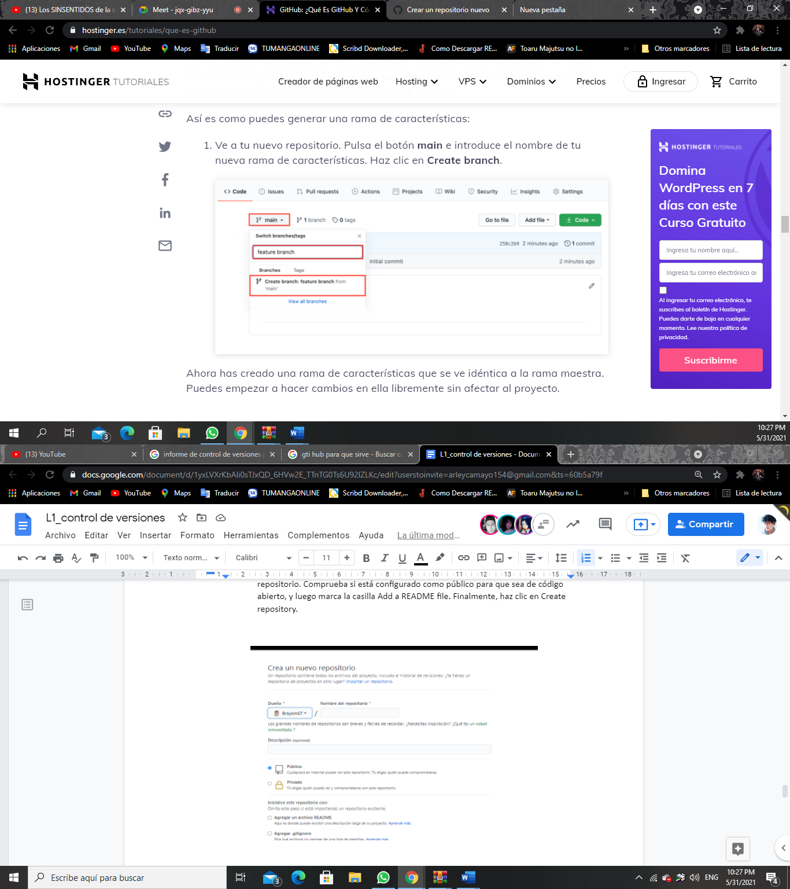

1. **Entender los commits de GitHub**

Los commits son la forma en que se denominan los cambios guardados en GitHub. Cada vez que cambies el archivo de la rama de características, tendrás que hacer un Commit para mantenerlo.

* Accede a la rama de características haciendo clic en main y seleccionando tu rama recién creada en el menú desplegable.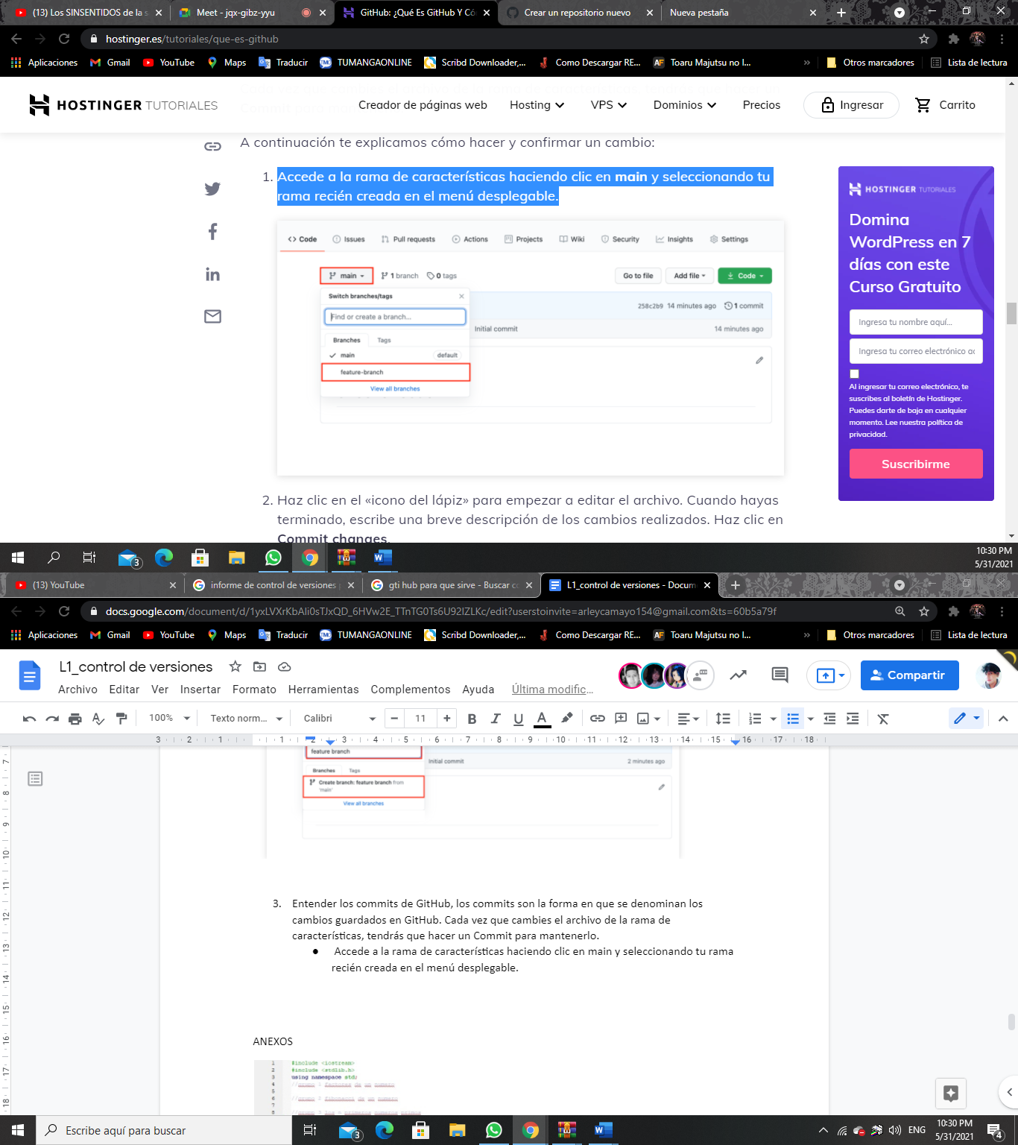
* Haz clic en el «icono del lápiz» para empezar a editar el archivo. Cuando hayas terminado, escribe una breve descripción de los cambios realizados. Haz clic en Commit changes.

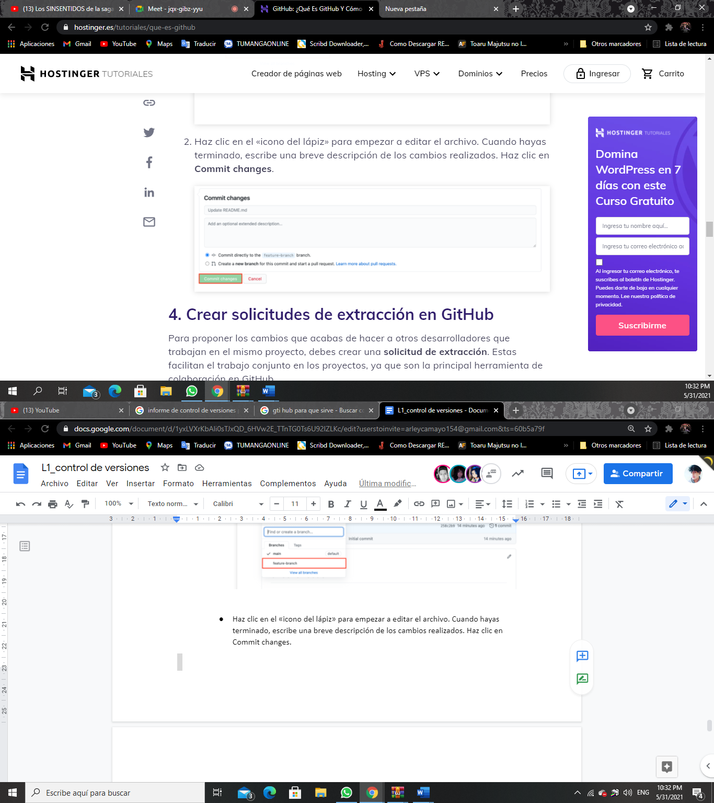

1. **Crear solicitudes de extracción en GitHub**

Para proponer los cambios que acabas de hacer a otros desarrolladores que trabajan en el mismo proyecto, debes crear una solicitud de extracción. Estas facilitan el trabajo conjunto en los proyectos, ya que son la principal herramienta de colaboración en GitHub.

Las solicitudes de extracción te permiten ver las diferencias entre el proyecto original y tu rama de características. Es la forma de pedir a tus compañeros que las revisen. Si los otros desarrolladores lo aprueban, pueden fusionar la solicitud de extracción, lo que aplicará esos cambios al proyecto principal.

* Haz clic en Pull requests -> New pull request. En Example comparisons, selecciona la rama de características en la que estabas trabajando.

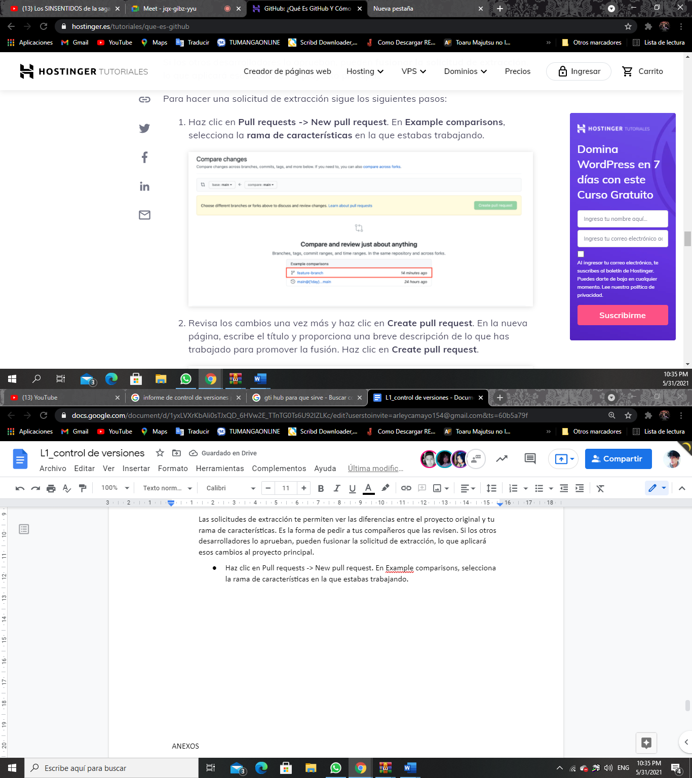

* Revisa los cambios una vez más y haz clic en Create pull request. En la nueva página, escribe el título y proporciona una breve descripción de lo que has trabajado para promover la fusión. Haz clic en Create pull request.

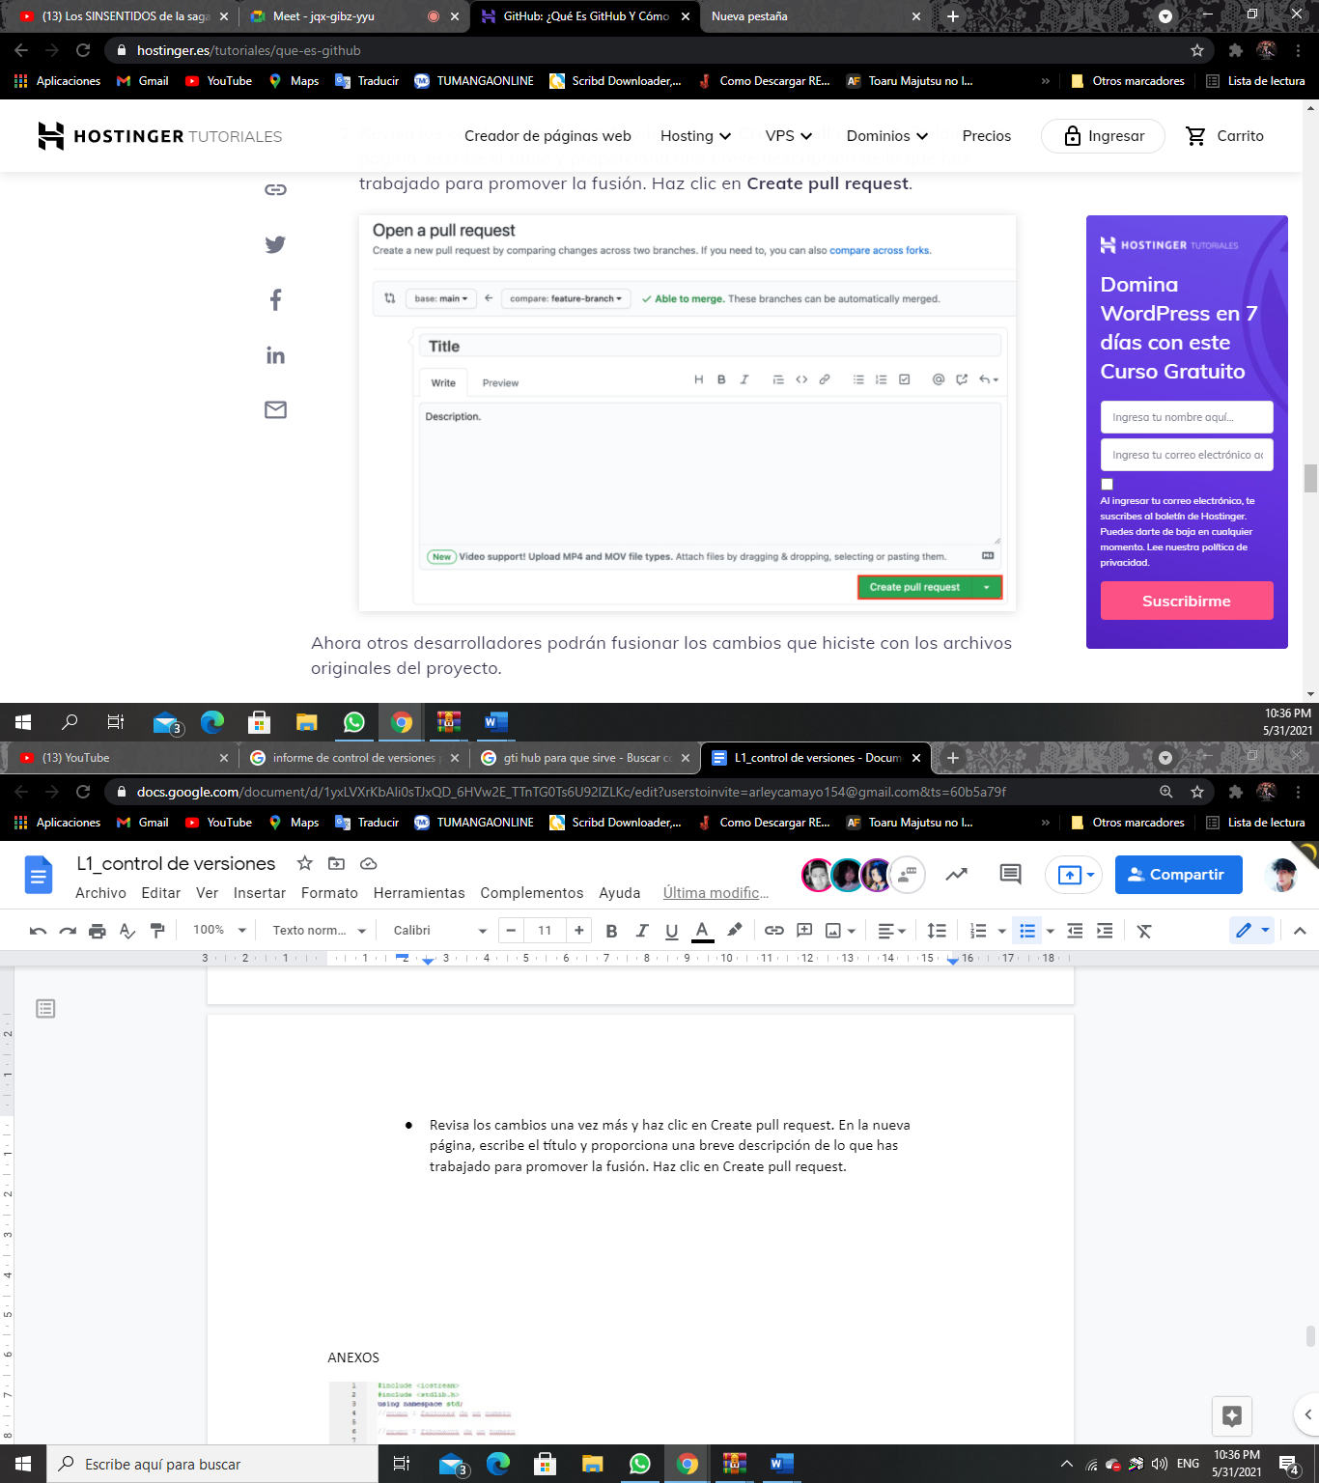

**ANEXOS:**

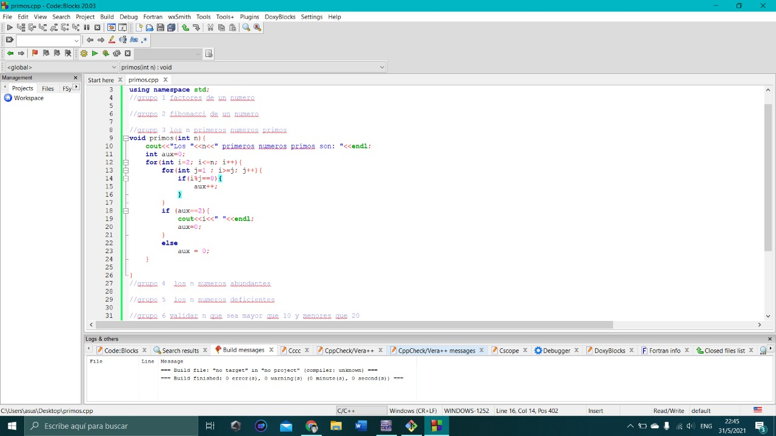

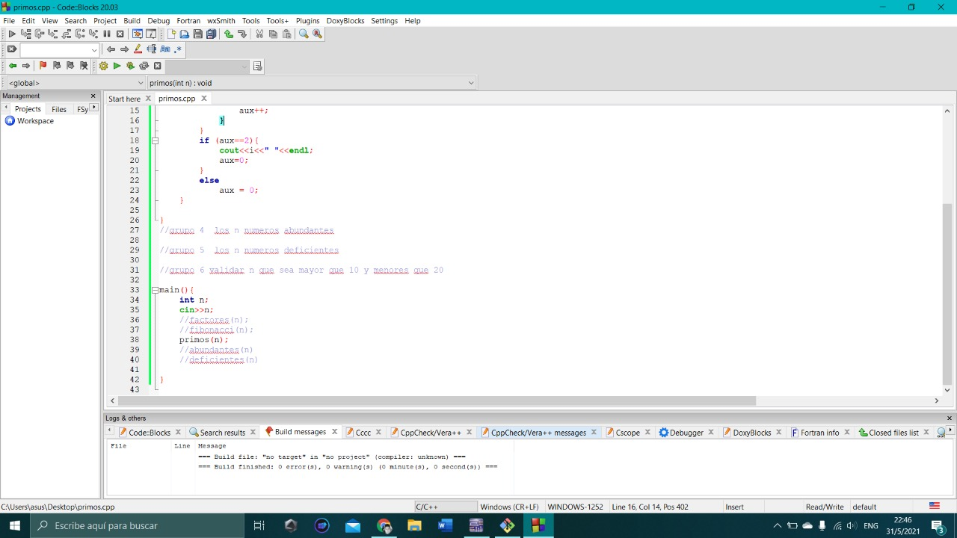

**CONCLUSIONES:**

Github hace el trabajo en equipo más ágil y sencillo, ayuda a la detección de fallos, a disminuir errores humanos, al seguimiento por etapas del proyecto, al mantenimiento de diferentes entornos, etc. Como conclusión podemos decir que alojar proyectos como repositorios en Github, es una decisión profesional inteligente, en caso de los repositorios públicos, porque nos beneficiamos de los conocimientos de otros programadores, y en el caso de los privados, dispondremos de un robusto sistema de gestión de proyectos que hará que el trabajo en equipo sea mucho más rápido, ya sea en el ámbito laboral, escolar e institucional.

Usar GitHub no significa necesariamente usar código o ser un desarrollador. Es una plataforma de sistema de control de versiones gratuita que puede utilizarse de muchas maneras diferentes.

**BIBLIOGRAFÍA:**

* [**https://www.hostinger.es/tutoriales/que-es-github**](https://www.hostinger.es/tutoriales/que-es-github)
* [**https://github.com**](https://github.com)
* [**https://git-scm.com/book/es/v2/Inicio---Sobre-el-Control-de-Versiones-Acerca-del-Control-de-Versiones**](https://git-scm.com/book/es/v2/Inicio---Sobre-el-Control-de-Versiones-Acerca-del-Control-de-Versiones)
* https:/github.blog